

**Management projektů**

**Programová podpora řízení rizik v projektech**

**Octopus**

**Uzavření a zhodnocení projektu**

# Základní vlastnosti programu OCTOPUS Risks

Program Octopus Risks je systém pro správu rizik v projektech. Tento produkt je určen pro práci se širokou škálou rizik, které se mohou vyskytnout během práce na projektu. Další nepopiratelnou výhodou systému Octopus Risks je možnost práce uživatelů různých rolí. Díky této funkcionalitě již nikdy nebudete chtít používat jiný systém.

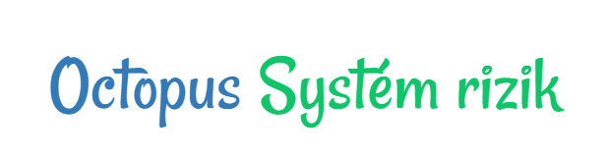

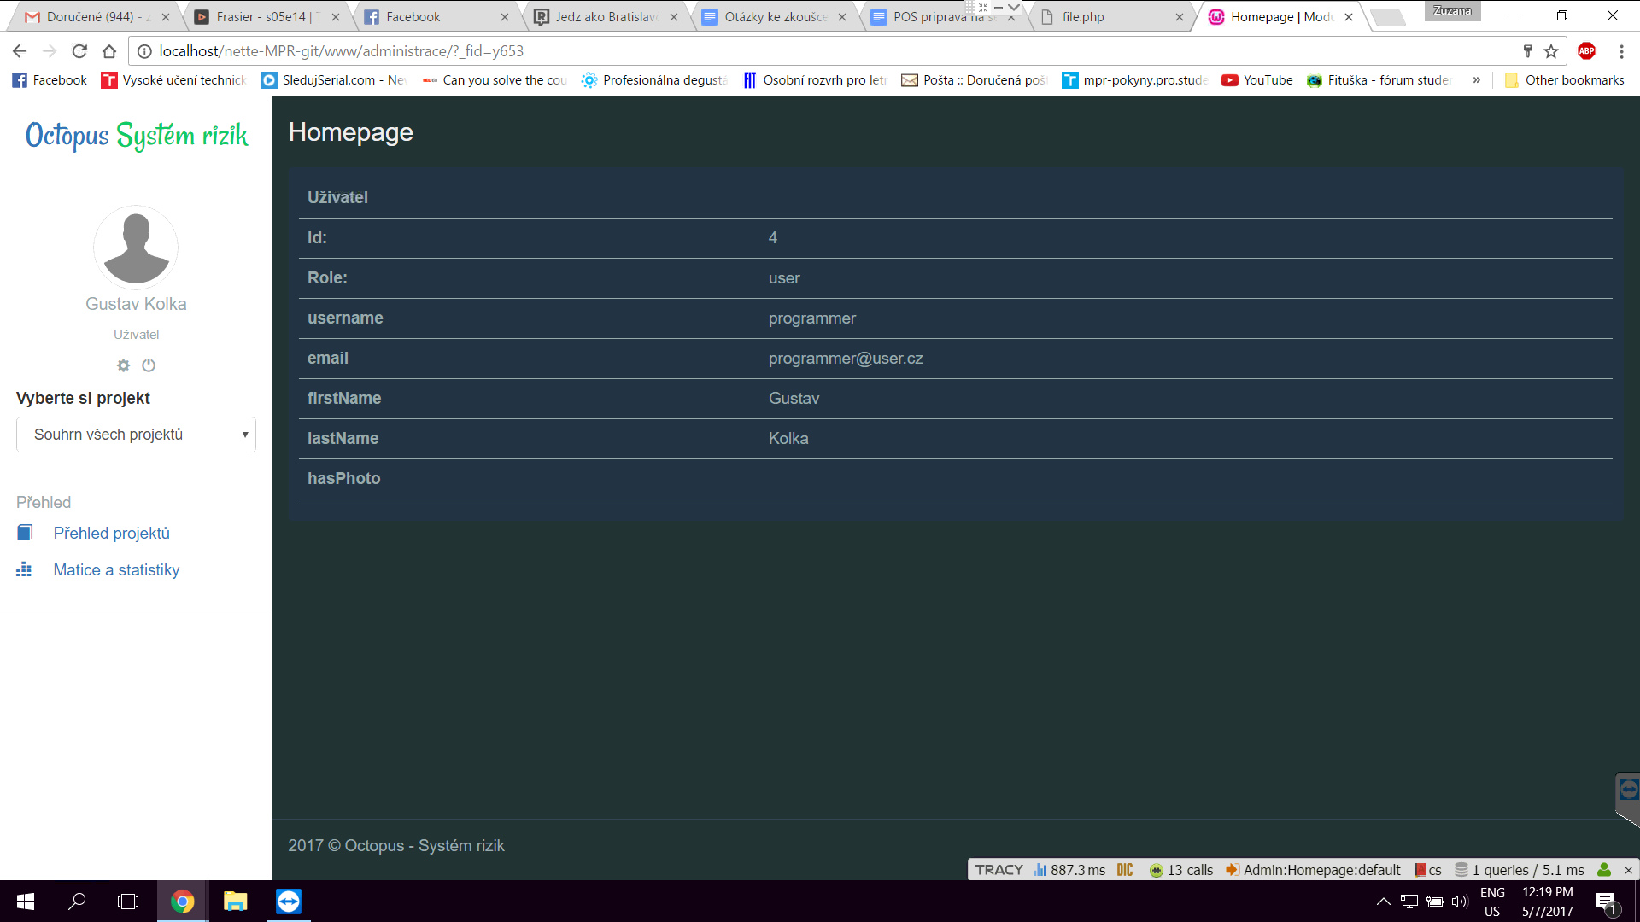

Celý systém je k dispozici po přihlášení do administrace a jeho rozhraní a možnosti se liší podle toho, jaké oprávnění přihlášený uživatel má. K dispozici jsou oprávnění: administrátor, majitel (společnosti, která spravuje rizika), projekt manažer a uživatel (uživatel systému případně zodpovědný za rizika).

Přihlašovací údaje pro demo administrátora jsou: *admin:123456*

Volba těchto přihlašovacích údajů byla přímo v rozporu s nařízením našeho odborníka na zabezpečení. Pro snadnou zapamatovatelnost a uživatelskou přívětivost jsme se rozhodli i přesto tyto přístupy použít.

Pro přihlášení do systému uživatel může využít přihlašovacího formuláře, jak vidno na obrázku níže.

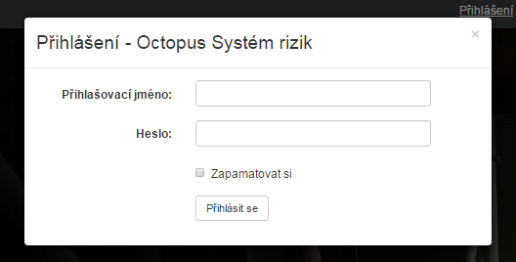

Pro vyšší uživatelský komfort lze navíc přihlašovací údaje uložit, aby je uživatel systému nemusel stále dokola zadávat při potřebě práce se systémem. Přihlašovací formulář je zobrazen okamžitě po načtení stránky s aplikací.

Po přihlášení do aplikace má uživatel systému dle úrovně svých oprávnění k dispozici různou škálu nástrojů a obrazovek, jejichž možností může využívat.

V levé části hlavní obrazovky, kterou přihlášený uživatel vidí, je možné prohlídnout si jméno právě přihlášeného uživatele a jeho roli v systému. Přímo pod těmito informacemi je pak dále možné přejít do nastavení uživatelského profilu, odhlásit se, nebo provést výběr projektu, nad kterým se má pracovat.

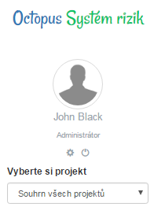

Většina dat a informací v systému, nad kterými je možno vykonávat nějaké operace jsou prezentovány uživateli pomocí tabulkových seznamů, které umožňují, opět v závislosti na úrovni práv operace jako je mazání nebo úprava.

Obvyklou konvencí v systému je ikonka tužky () označující možnost upravovat záznam. Ikonka odpadkového koše () pak označuje možnost smazat záznam. U detailů rizik se dále vyskytuje ikonka oka (), která umožňuje zobrazit náhled rizika. Obrázek náhledu rizika je k vidění v přílohách tohoto dokumentu.

Velkým zeleným tlačítkem s plusem, textem “přidat” a informací o tom, jaký typ informace bude uživatele přidávat, se označuje možnost přidávání typu informace. Ukázkové tlačítko bez konkrétního typu informace je zobrazeno na obrázku níže. Kód “XXX” je pak reálně v systému nahrazen právě informací o typu přidávaného záznamu.



Po kliknutí na zelené tlačítko přidání záznamu se vždy otevře vyskakovací formulář před-připravený pro přidání věci pro přidání. Ukázkový formulář pro přidání klienta je k vidění níže.

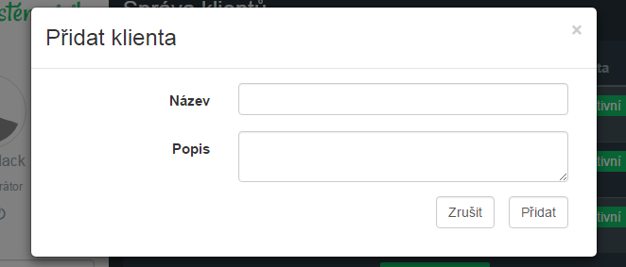

Formuláře podobného typu jako je vidět výše jsou k dispozici napříč celým systémem.

Ve spodní části levého menu je možno z nabídky vybrat typ práce, kterou uživatel provádí. Ukázkový vzhled tohoto menu je k vidění níže.

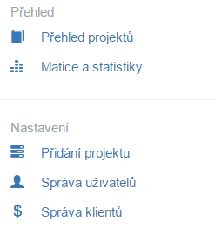

Kliknutím levým tlačítkem na kteroukoliv položku menu je do pravé části obrazovky načtena příslušná stránka.

### Projekt

Pro vytvoření projektu použijte položku “Přidání projektu” v levém menu obrazovky. Objeví se před připravený formulář. Všechny kolonky musí být vyplněny pro správné vytvoření projektu.

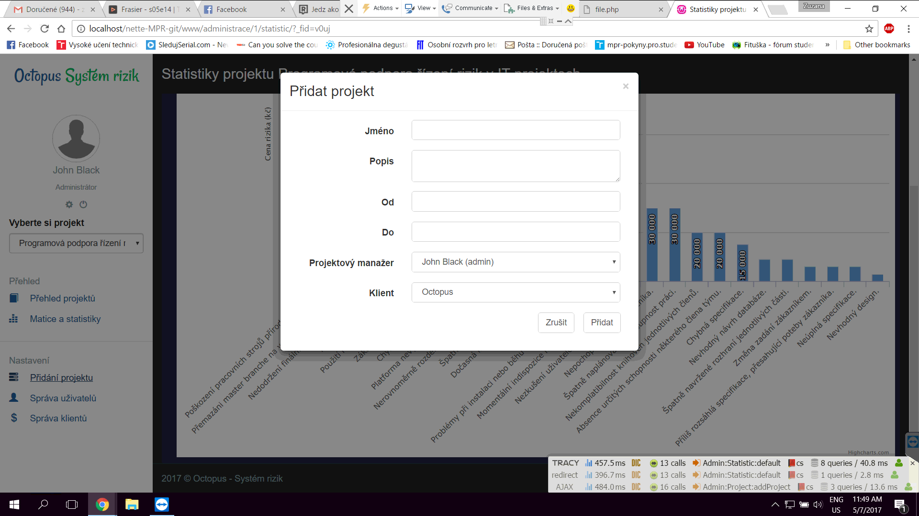

Pro zobrazení projektu v levém menu vyberte z rolovacího menu název projektu.



Po výběru projektu se objeví obrazovka se seznamem fází projektu. Pomocí zeleného tlačítka dole je možné přidat novou fázi k projektu. Pro roli “Projekt manažer” a “Majitel” se vpravo nahoře je objeví tlačítka “Upravit projekt” nebo “Smazat projekt”.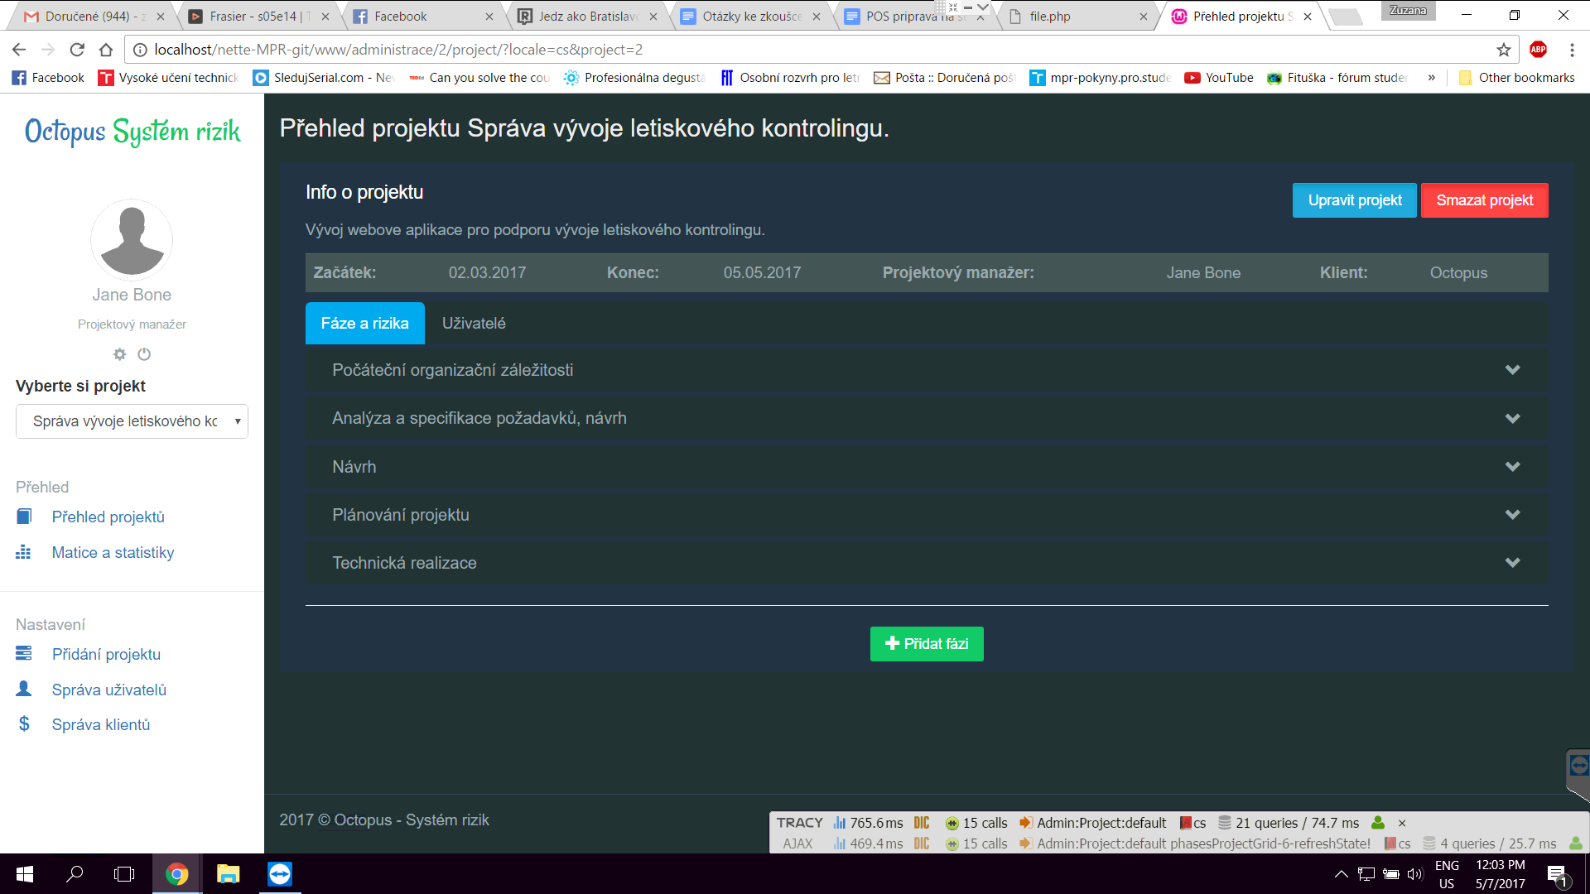

Po vybrání možnosti ”Upravit projekt” se zobrazí formulář níže.

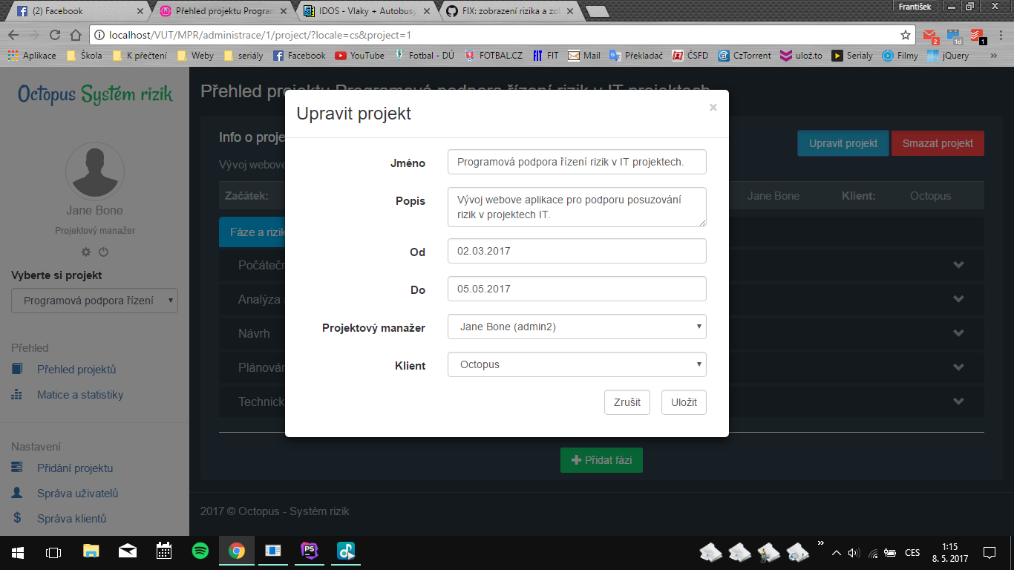

Pokud jsou už před-připraveny fáze, objeví se při rozkliknutí jednotlivá rizika, která se mohou na daném projektu vyskytnout. Viz dále v sekci Rizika.

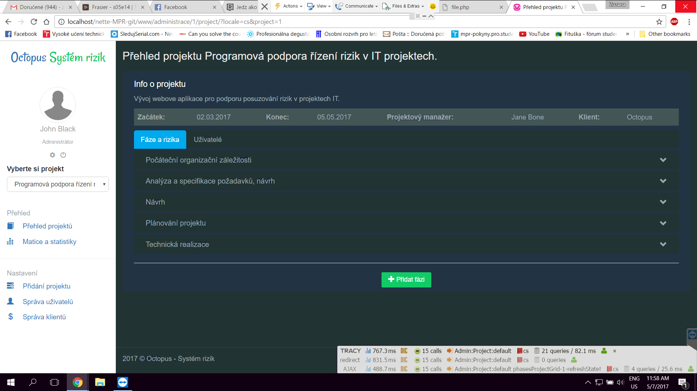

Další záložkou v projektu je záložka “Uživatelé”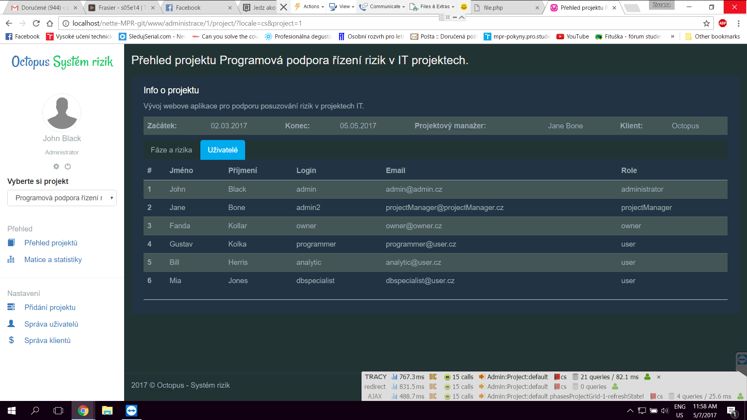

### Rizika

V sekci rizika jsou zobrazeny rizika, která mohou nastat. Pomocí ikony ozubeného kola je možno zobrazit rizika jen s vyžádaným informacemi. 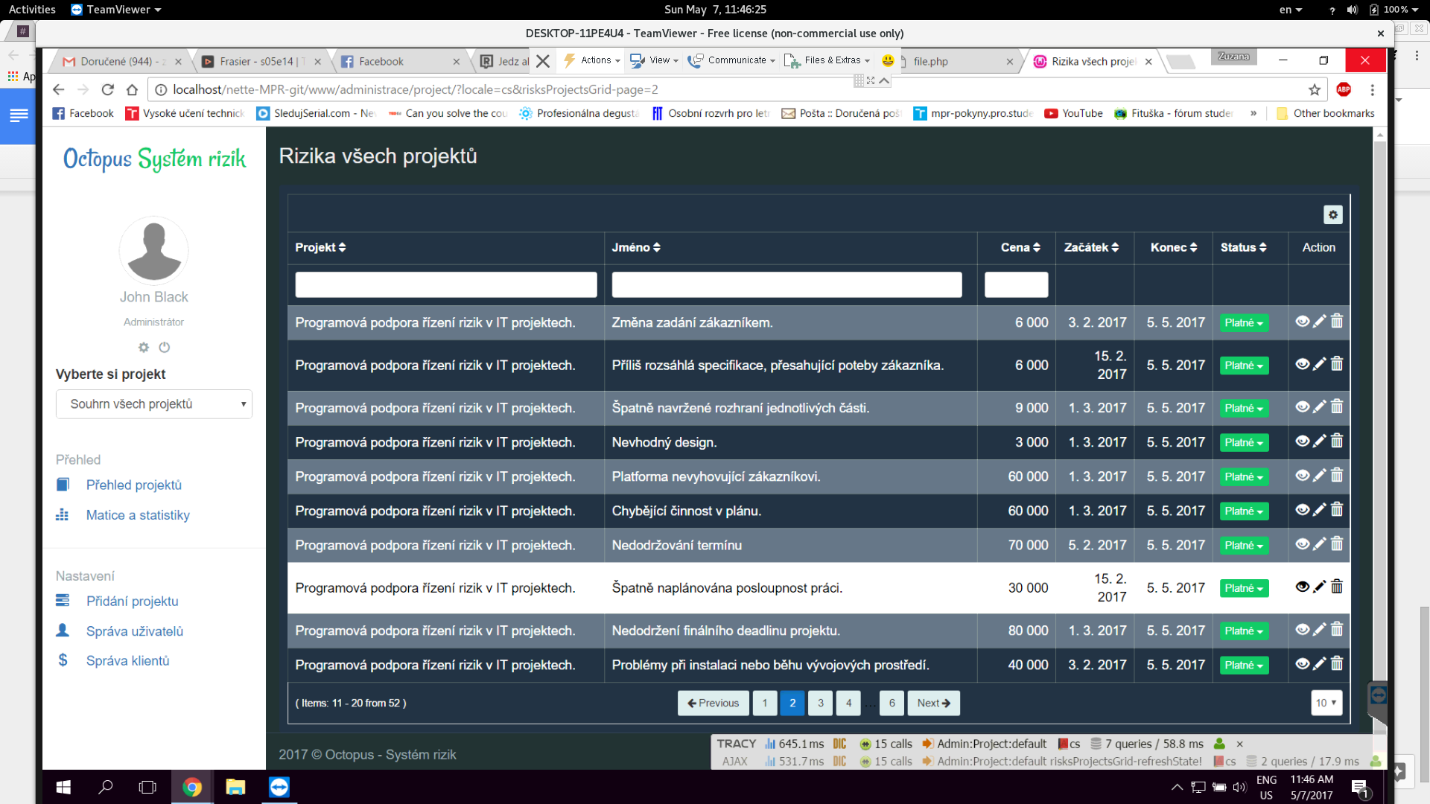

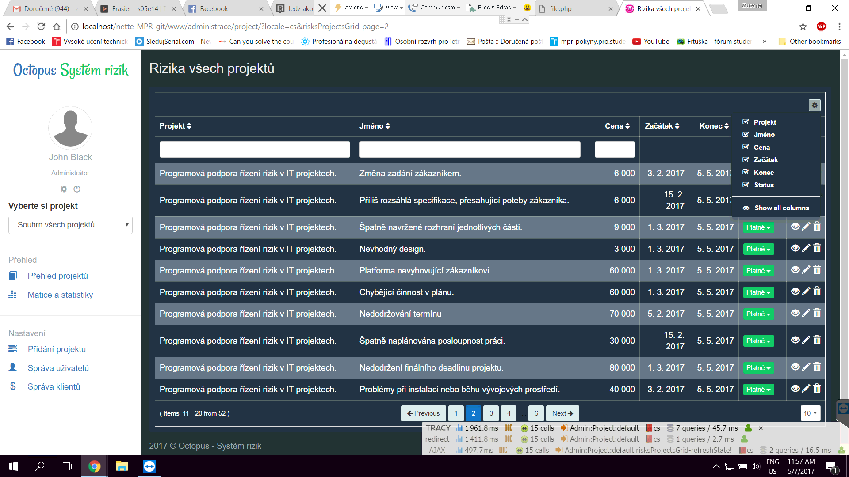

Pokud je projekt vybrán, tak se objeví obrazovka s fázemi projektu, kde je možnost pracovat s riziky. Rizika je možno vyhledávat pomocí názvu anebo ceny. Pro lepší vyhledávání a orientaci je zde u každého sloupce možnost filtrování rizika.

Pro každé riziko je zobrazeno 5 specifik, “Jméno”, “Cena”, “Začátek”, “Konec” a “Status”. Status rizika lze změnit z platného na neplatné a naopak.

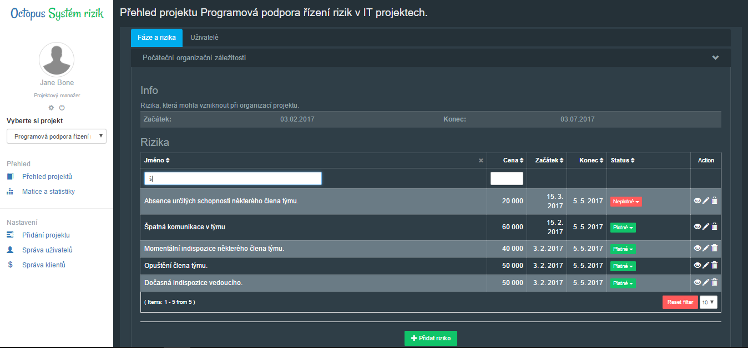

Ikona oka se používá pro zobrazení detailu rizika, které se zobrazí ve vyskakovacím okně, viz níže.

Pokud ve fázi posunete dolů, tak jsou zde zobrazení uživatelé, kteří mohou na dané fázi pracovat. Lze je přidat pomocí tlačítka “Přidat uživatele do fáze”.

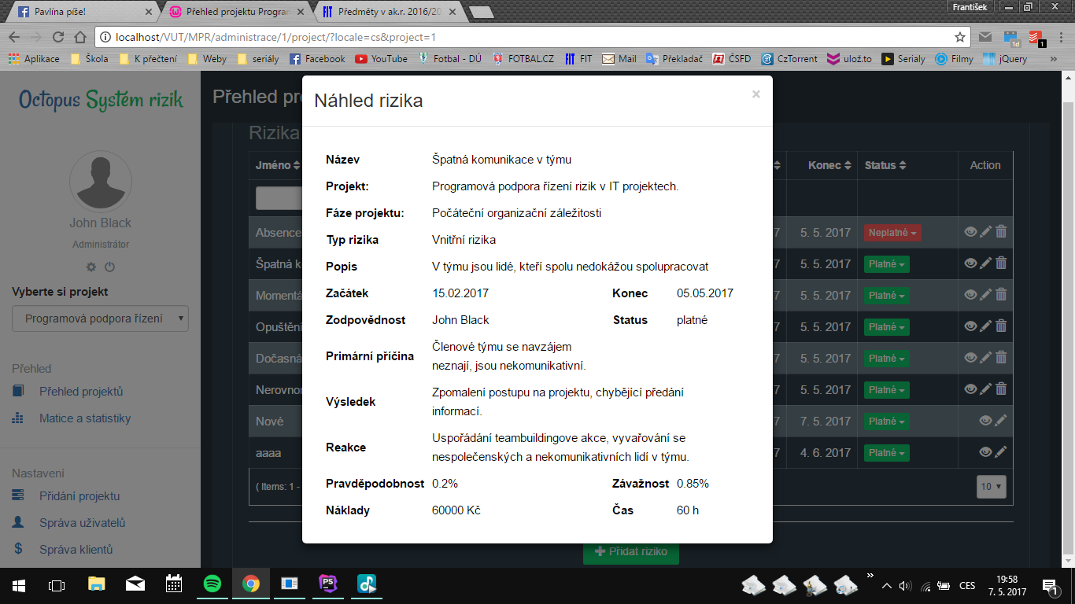

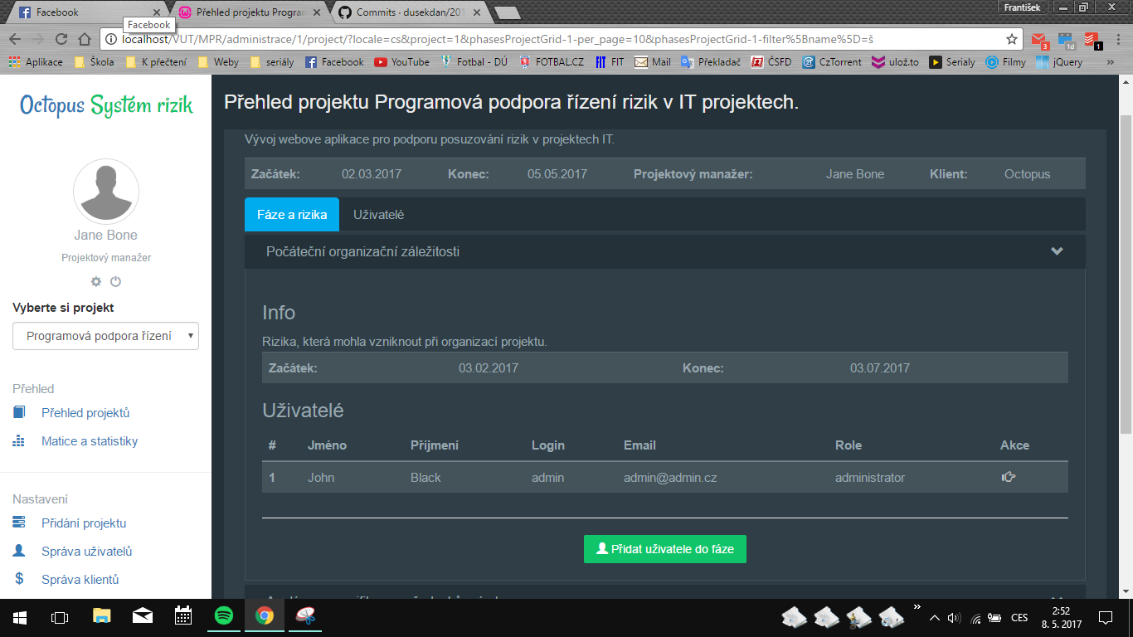

### Matice a grafy

Pro přístup k maticím a grafům rizik je přes levé hlavní menu a tlačítko:



Obrazovka “Matice” je rozdělena na Matici rizik rozlišenou barevnými políčky. Po označení políčka se zobrazí tabulka s riziky, která obsahuje “Pravděpodobnost”, “Dopad”, ”Příčinu”, “Následek” a “Protiopatření”.

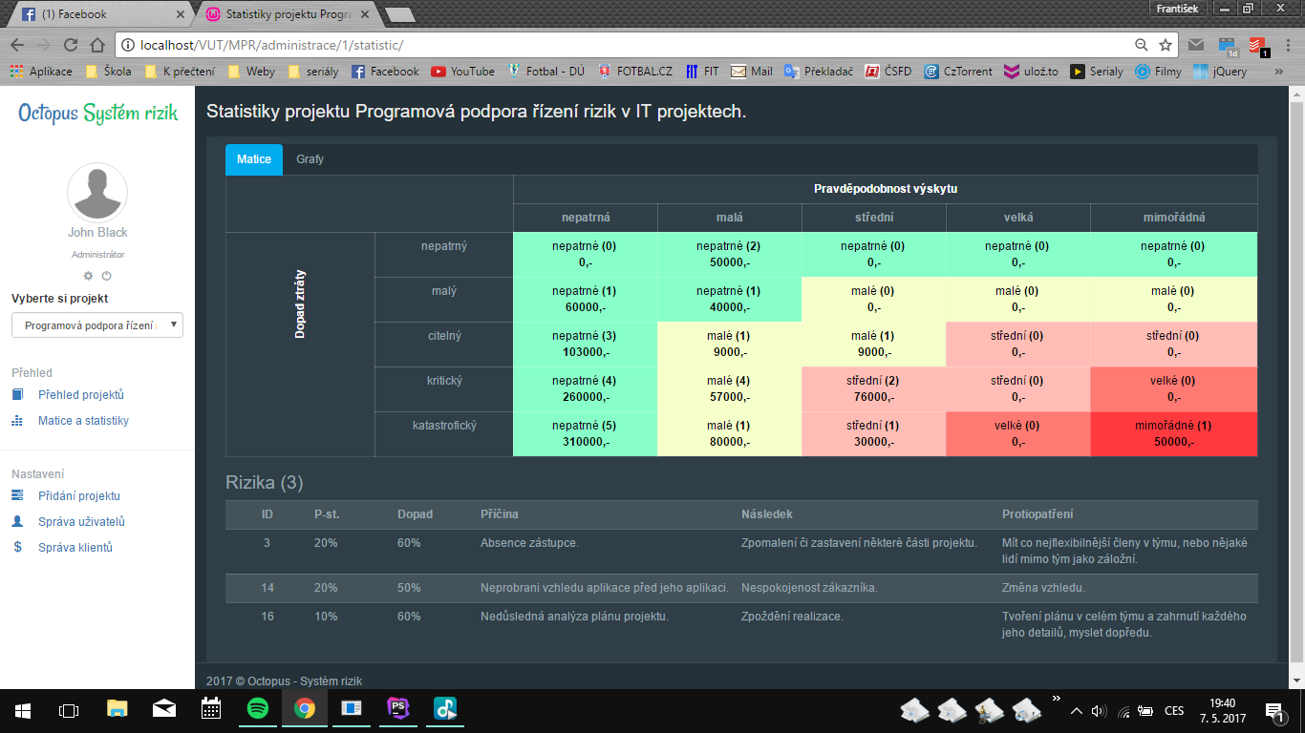

Menu “Grafy” zobrazuji klesající posloupnost cen rizik s jejich názvy výskytů.

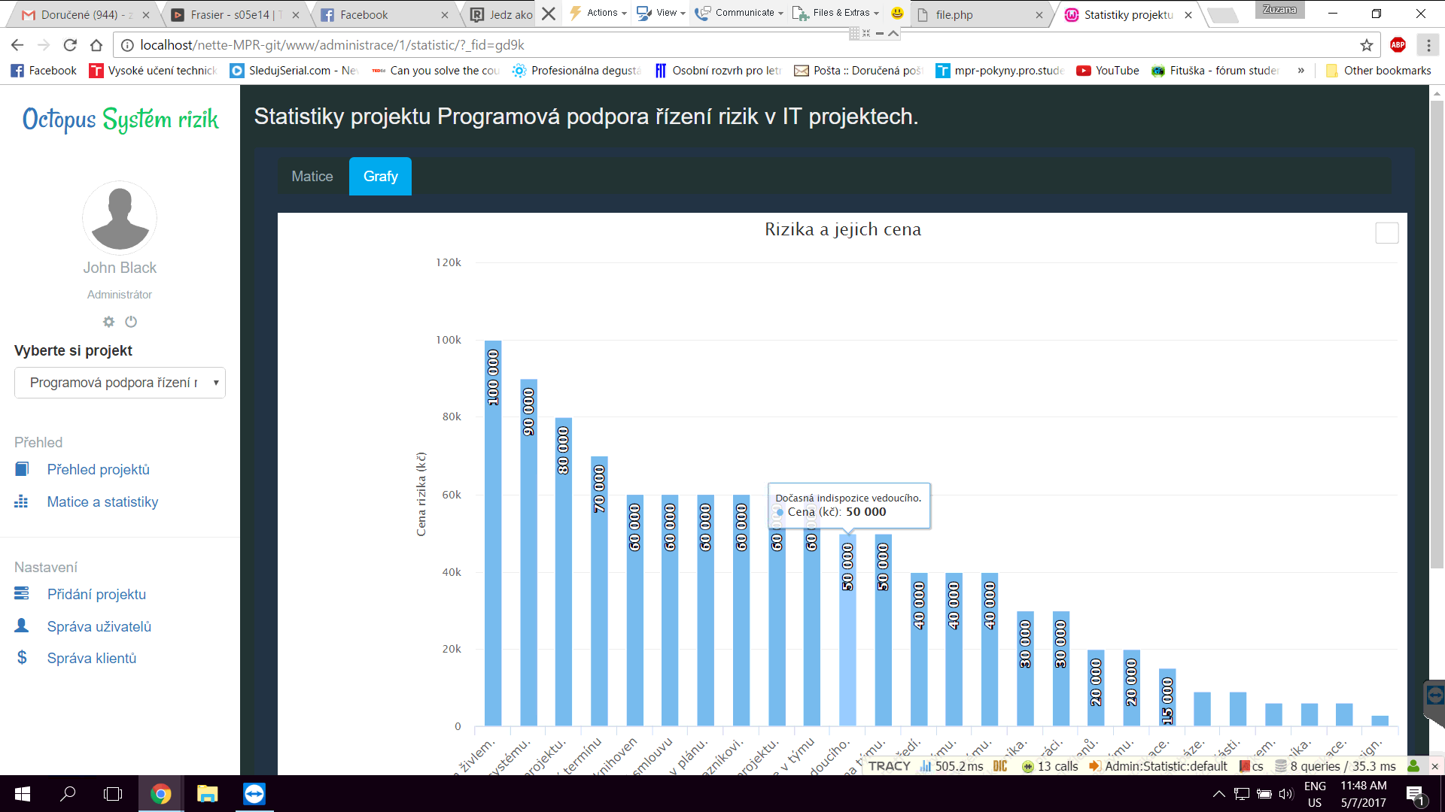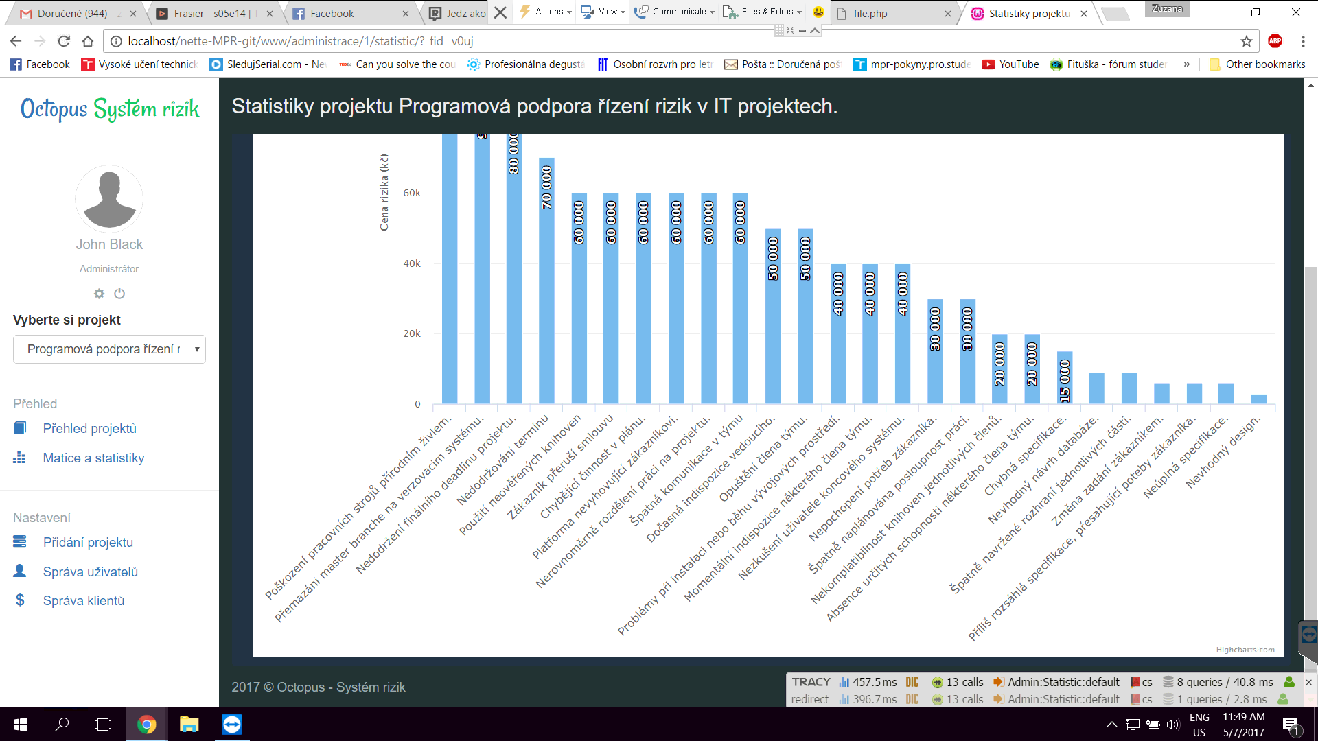

### Uživatelé

Pro přístup k správě uživatelů je přes levé hlavní menu a tlačítko:



Přístup pro práci s uživateli má pravomoc “Administrátor”. Uživatele může vytvořit, upravit nebo smazat. Taktéž může nastavit status aktivity.

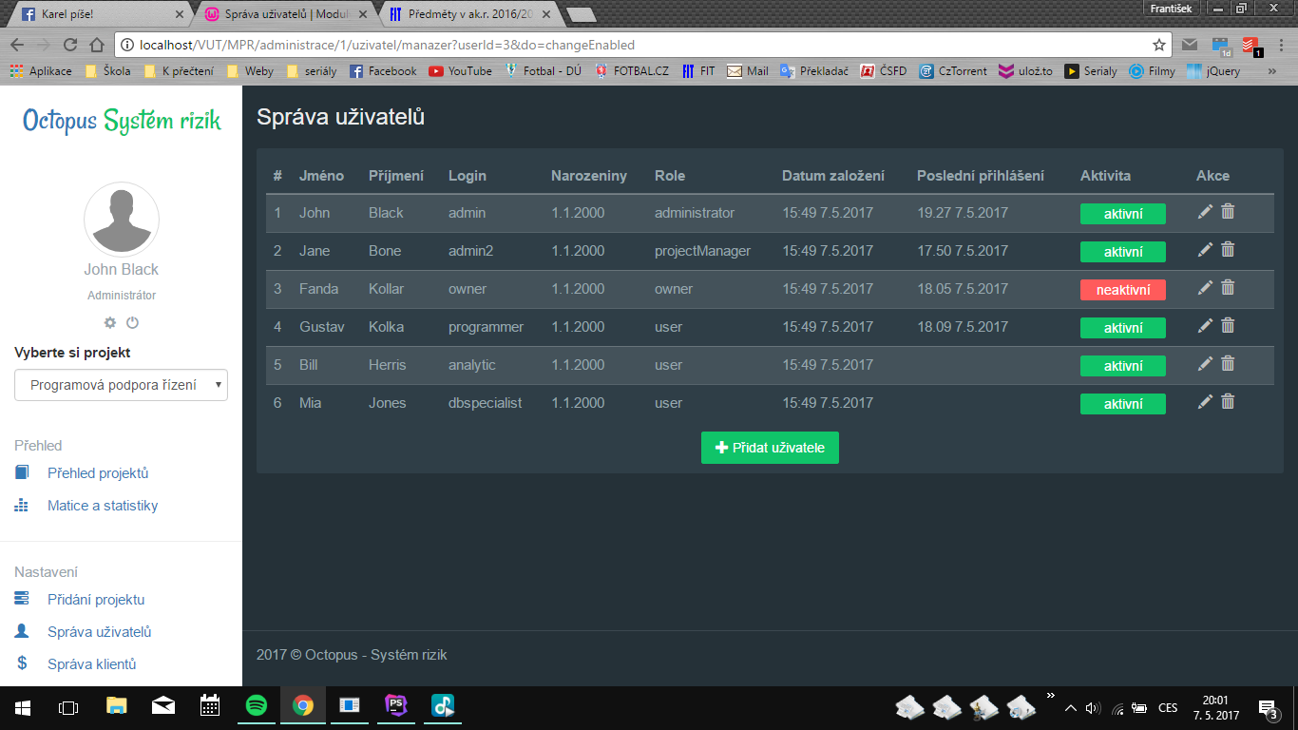

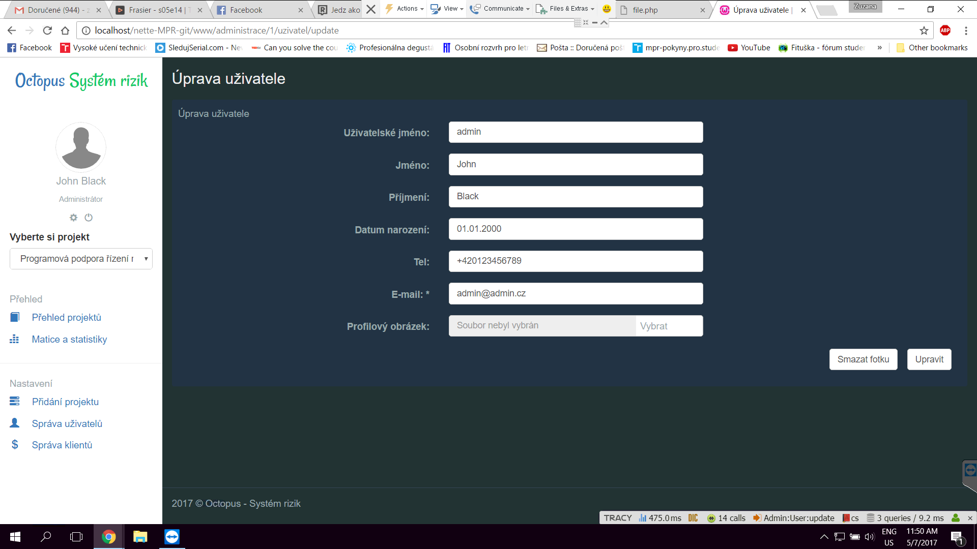

### Klienti

Pro přístup k správě uživatelů je přes levé hlavní menu a tlačítko:



Správu klientů může provádět “Administrátor” a “Majitel”. Majitel má omezení pouze na mazání klientů.

